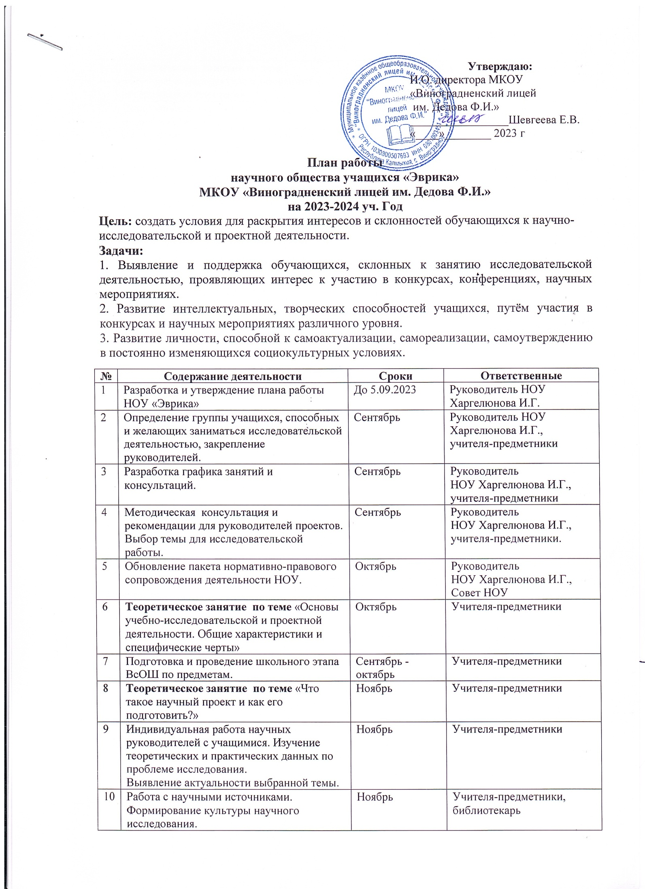

|  |  |  |  |
| --- | --- | --- | --- |
| 11 | 1. **Теоретическое занятие** по теме:  «Требования к структуре и оформлению исследовательских работ» | Декабрь | Учителя-предметники |
| 12 | 1. Пополнение банка данных о способных и одарённых детях | Декабрь | Руководитель НОУ Харгелюнова И.Г. |
| 13 | 1. Организация занятий по исследовательской деятельности учащихся | В течение учебного года | Руководитель НОУ Харгелюнова И.Г.,  руководители секций НОУ |
| 14 | 1. Совершенствование навыками работы на компьютере | В течение учебного года | Учитель информатики Швыдкая Е.Н. |
| 15 | 1. Сбор материала по теме исследования, индивидуальные консультации. | Октябрь - декабрь | Учителя-предметники |
| 16 | **Теоретическое занятие по теме:**  «Правила оформления библиографии в работе». Электронная версия оформления библиографии | Январь | Учителя-предметники |
| 17 | Просмотр представленных работ и степень их готовности к участию в школьной научно-практической конференции. | Январь | Учителя-предметники |
| 18 | Рецензирование работ руководителями. | Январь-февраль | Учителя-предметники |
| 19 | **Теоретическое занятие по теме**: План написания научно-исследовательских работ» | Февраль | Учителя-предметники |
| 20 | 1. **Теоретическое занятие** по теме **«**Этапы работы над научным исследованием: введение, основная часть, заключение». | Февраль | Учителя-предметники |
| 21 | Оформления исследовательских работ. Индивидуальные консультации | Февраль | Учителя-предметники |
| 22 | Круглый стол «Культура выступления» | До 10 марта | Руководитель  НОУ Харгелюнова И.Г. |
| 23 | Школьная научно-практическая конференция | Март | Руководитель  НОУ Харгелюнова И.Г., зам. дир. по НМР Бембинова Б.Н. |
| 24 | Участие в муниципальной научно-практической конференции «Первые шаги в науку» | Март - апрель | Руководитель  НОУ Харгелюнова И.Г., зам. дир. по НМР Бембинова Б.Н. |
| 25 | Подготовка публикаций для сборника исследовательских работ учащихся. | Апрель - май | Руководитель  НОУ Харгелюнова И.Г. |
| 26 | Заседание Совета НОУ, поведение итогов работы за 2023-2024 уч. год, | Май | Руководитель  НОУ Харгелюнова И.Г. |
| 27 | Создание банка данных о способных и одарённых детях | Май | Зам. директора по УР Дакинова А.М., зам. директора по ВР Кукурчиева Д.Н. |
| 28 | Публикация сборника исследовательских работ НОУ «Эврика» за 2023-2024 уч. год | Май-июнь | Руководитель  НОУ Харгелюнова И.Г., зам. директра по НМР Бембинова Б.Н. |